JavaScript

Javascript’e tanımlama yaparken let ve const kullanırız.

Let = ile daha sonra degisiklik yapmak istiyorsak

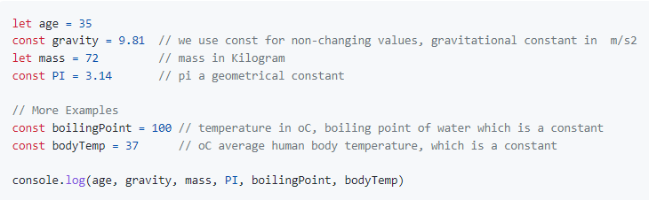Const = ise daha sonra degisiklik yapılmayan sabit olan

Sayıları yuvarlama isleminde ise

Round = en yakın sayısa

Floor = en alt basamaga mesela 3.99 ‘u 3’e yuvarlar

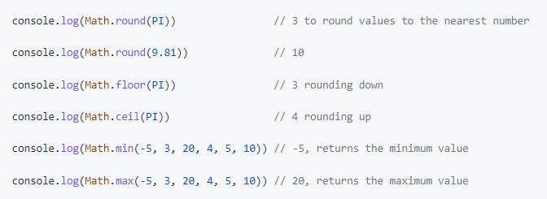Ceil = en üst basama 3.01’i 4’e yuvarlar.

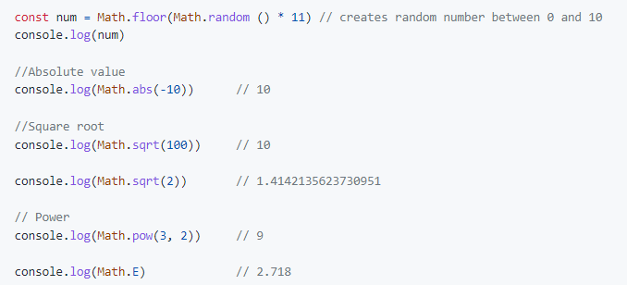Random bir sayı yaratma ve matematik islemleri ;

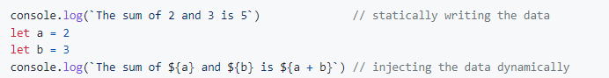Girdiyi direk console.log’da yazdırmak için ${ } ifadesini kullanırız.

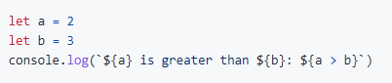

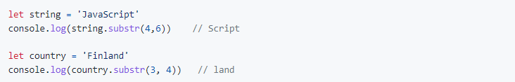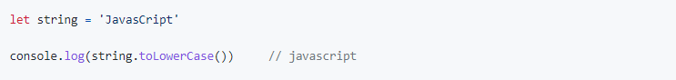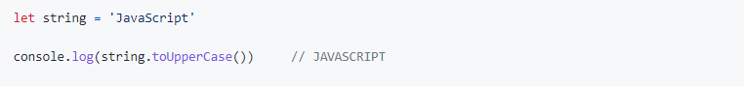String kodları ;

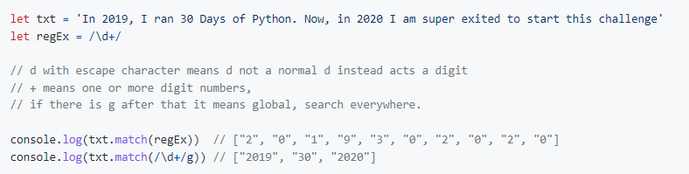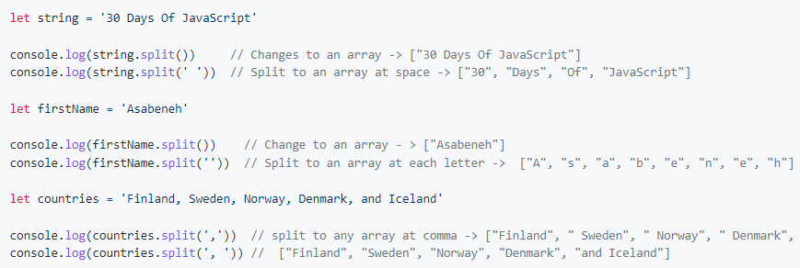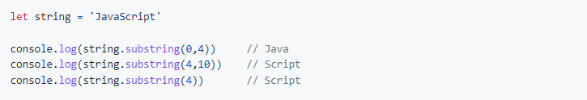

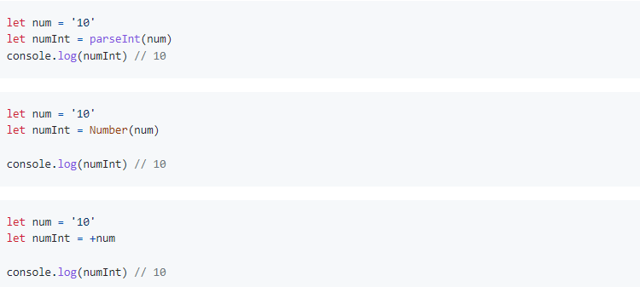String to int ;

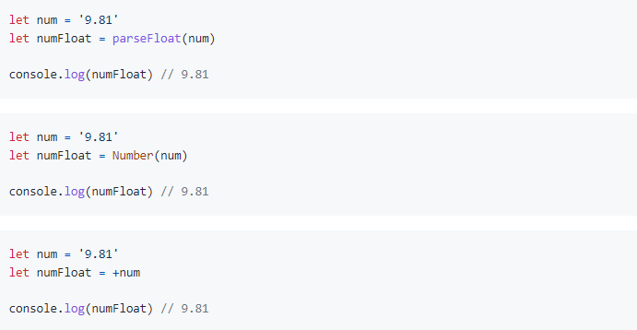String to float ;

Float to int ;

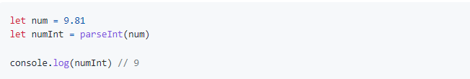

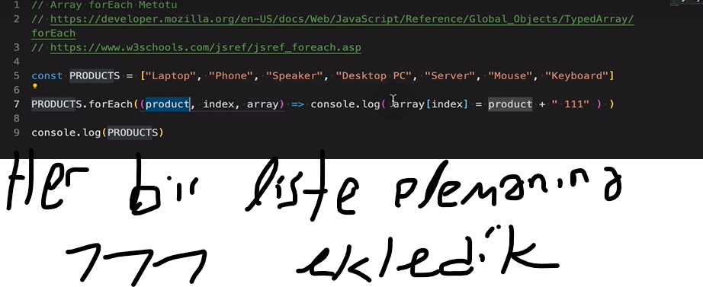Listenin Her Bir Elemanına String Ifade Eklemek

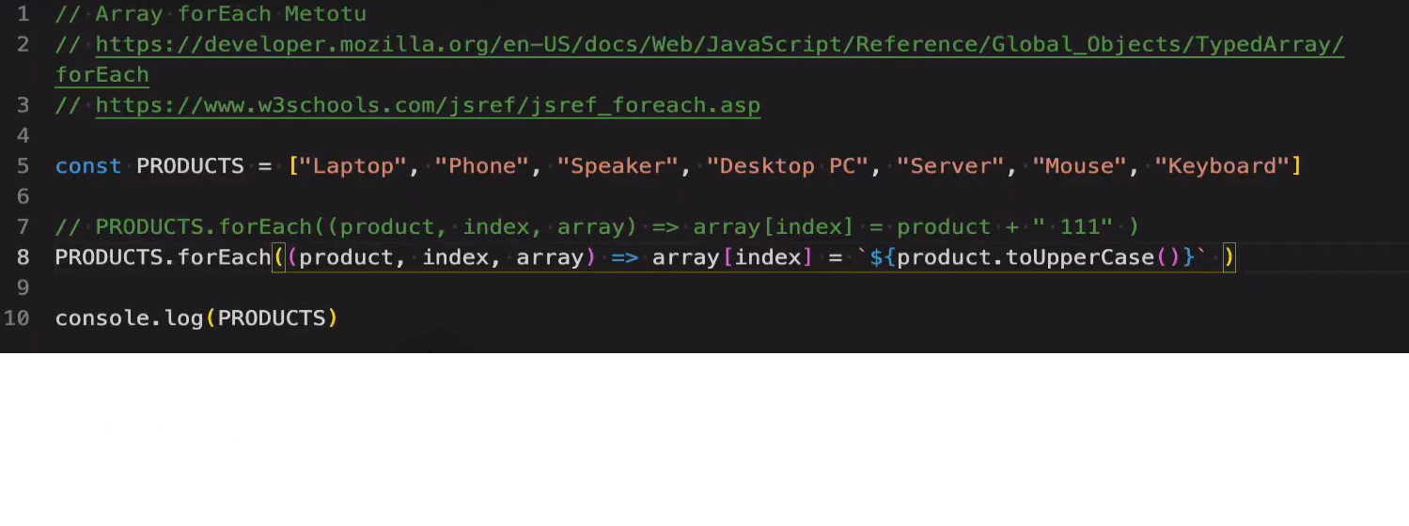Liste Elemanlarını Büyük Harfe Çevirmek

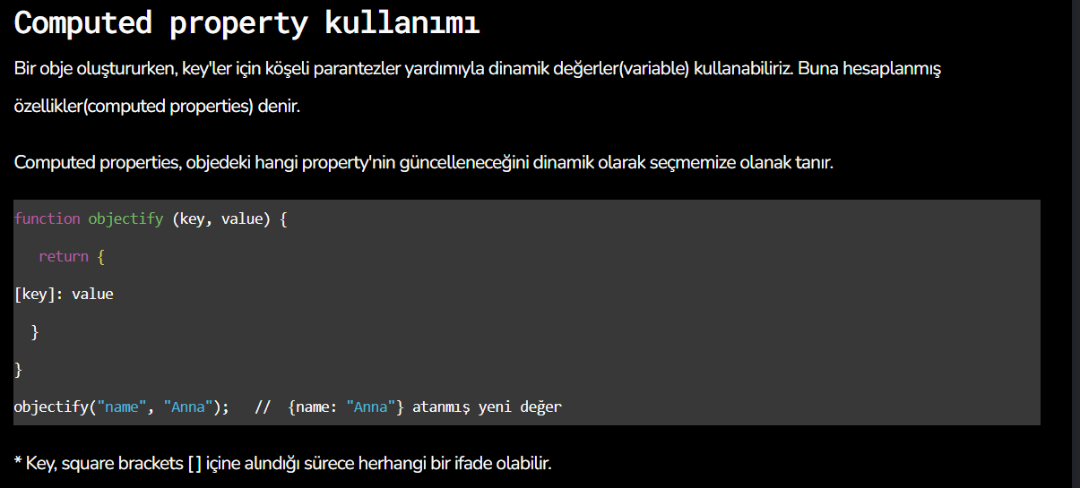Nesne Elemanın Key Kısmını Dinamik Olarak ALma

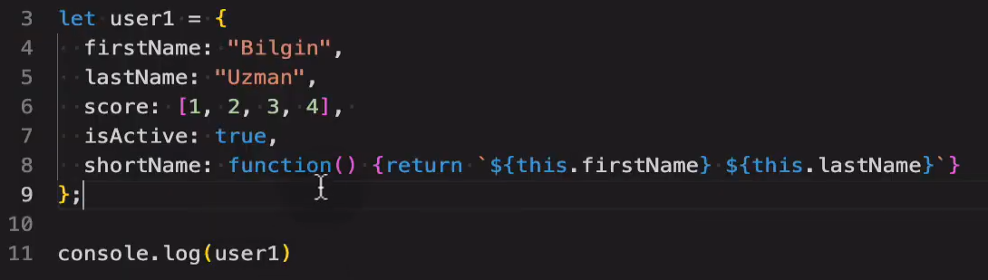Nesne Içine Metot Ekleme

ShortName : kısmında nesne içinde fonksiyon olusturduk

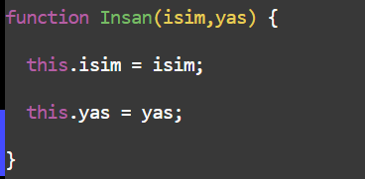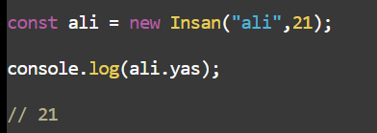Function yardımıyla nesne olusturma !!!!!!

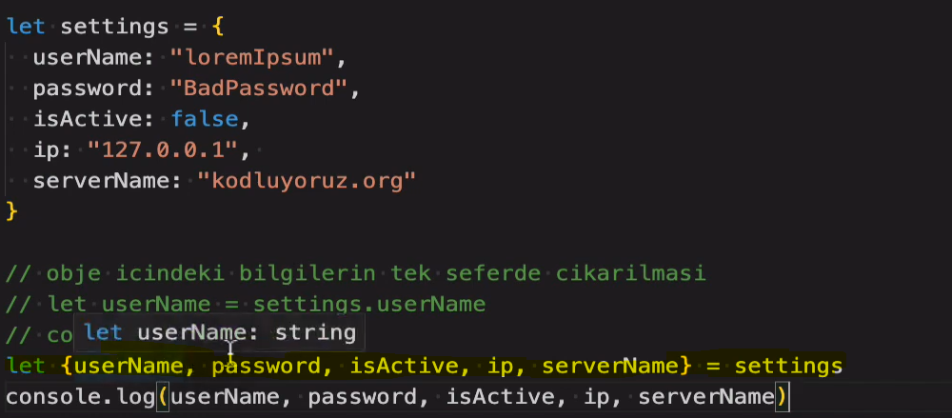Nesne Icindeki bilgileri degiskene atama

Nesnenin Kopyalanması

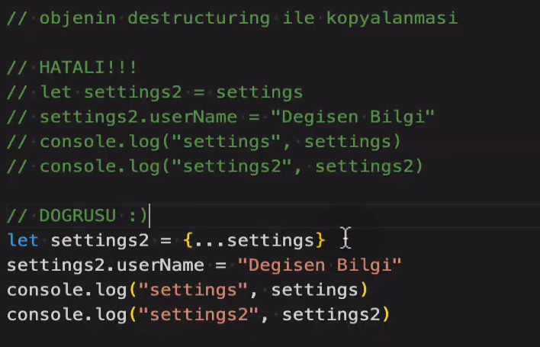

100 ve 200 ü dısarı çıkarttık 300 ve 400 liste içine atadık.

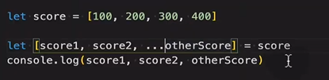

Listenin Kopyalanması

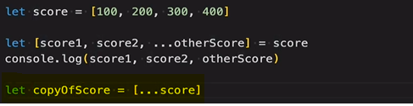

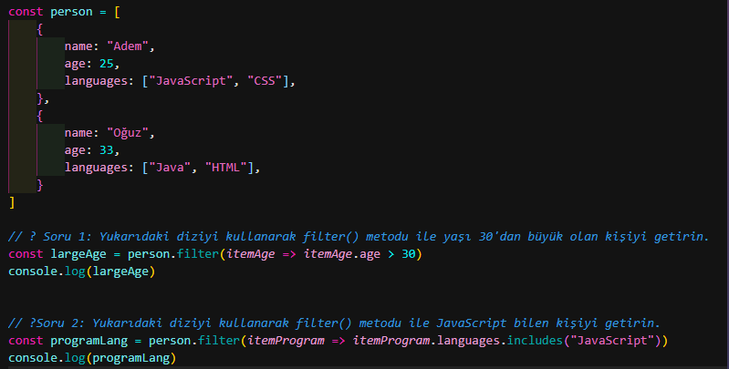Filter Metodu ile Nesne İçerisine Arama Yapmak